## 3.12管理员增删改查用户和产品功能

### 3.12.1作为管理员可以对用户信息进行增删改查；

用户通过Chrome浏览器进入二手交易平台管理员登陆界面，输入用户名、密码，如图所示：

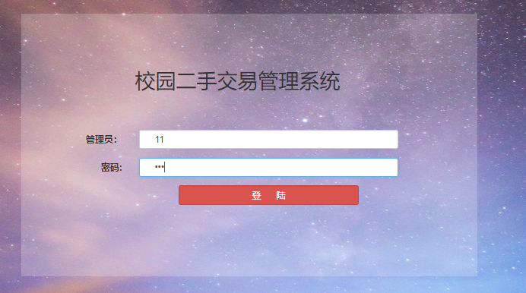

登陆成功后跳入管理者界面，显示所有用户，如图：

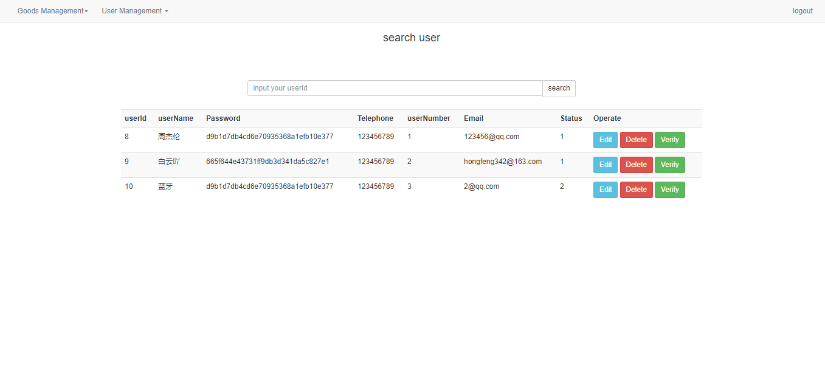

快速导航区为了便于用户快速在页面之间切换和一些常用功能，显示在页面的最上方，包括用户管理模块、产品管理模块、以及登出模块。

对于用户管理模块，点击会下拉出三个功能按钮，如图所示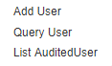如果点击，那么就进入到增加用户界面，上方的导航栏依旧和前面所述保持一致，方便用户快捷使用，增加用户界面如下图所示：

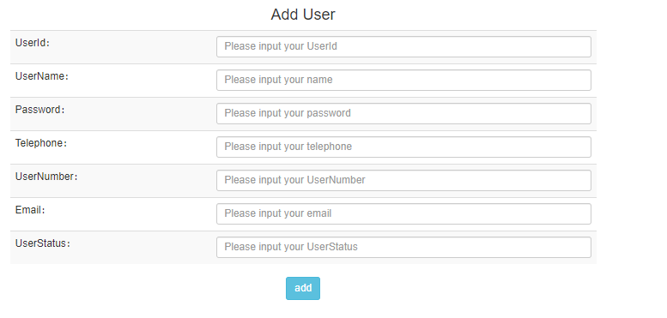

系统采用了灵活的web页面表格，可根据用户显示器的分辨率，自定调整列宽。表单每一项列出了用户需要添加的信息，如果某项信息没有输入，比如用户的电话号码没有输入，则会提示“没有输入完整”提示框，如图所示：

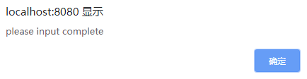

如果用户的电子邮箱格式输入错误，则会提示：

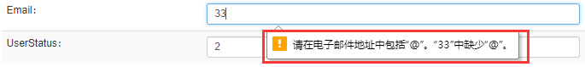

当所有信息输入完整并正确时，点击则添加成功，跳到所有用户显示界面，如图所示：

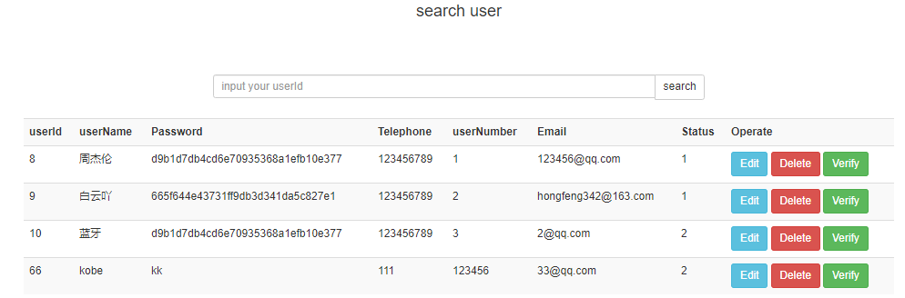

对于删除用户，直接点击Operate操作栏中的delete按钮：



则删除成功，跳到之前用户显示界面：

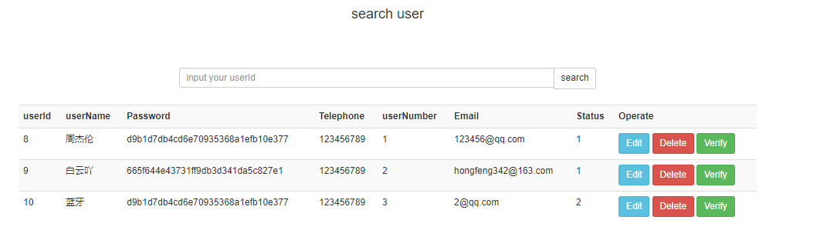

对于修改用户，直接点击Operate操作栏中的edit按钮：



进入到修改信息界面，如图所示：

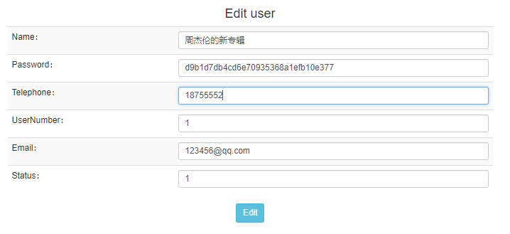

修改后用户想要改的信息后，则点击edit按钮 ，跳到显示用户界面:



对于查找用户，在主界面的搜索框界面搜索用户id即可，比如搜索id为8的用户：





点击search按钮后则跳入到这个用户的信息界面，如图所示：

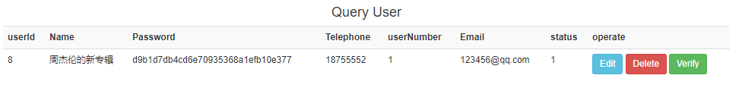

### 3.12.2作为管理员可以通知卖家产品下架、恢复正常；

点击最上方的导航栏：



显示下拉框：

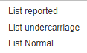

三个按钮说明分别为显示被举报的产品、显示下架的产品、显示状态正常的产品，对于下架产品功能，如果管理员对被举报的产品确实实属违规，那么管理员有权下架该产品。

点击reported按钮后显示被举报的界面如图所示：

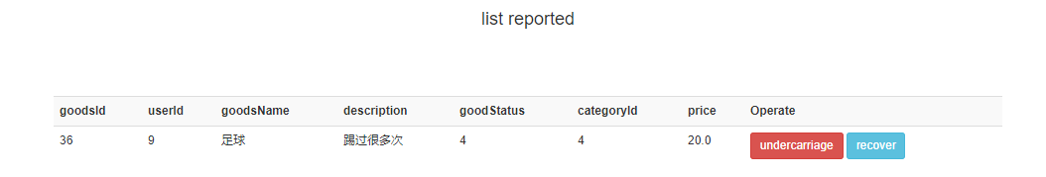

点击下架按钮，则将实属违规的产品下架，可以在下拉框中的看到被下架的产品：

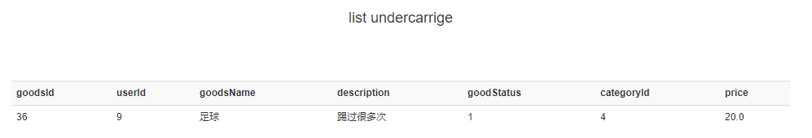

如果要恢复产品，到被举报的产品界面：

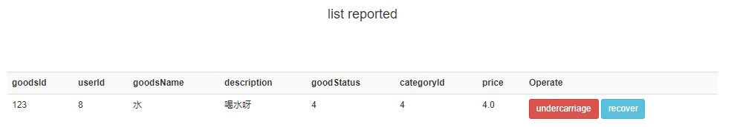

如果管理员认为被举报的产品没有违规，属于合法商品，则将该被举报的产品恢复至合法状态，点击将产品恢复：



则恢复成功，可以在下拉框中的看到，如图所示：

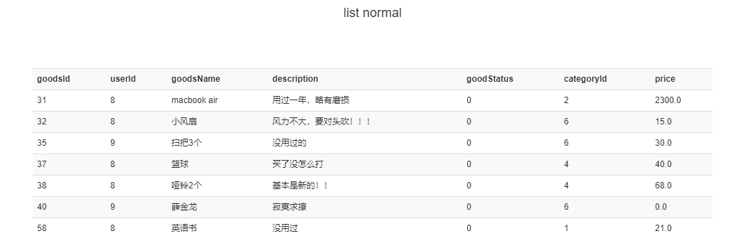

### 3.12.3作为管理员审核用户；

管理员有审核用户的功能，是指管理员对用户进行审核使其状态改变，之后审核通过的用户便可以成为买家或卖家，此功能在用户管理模块，点击此按钮，将会下拉出三个功能按钮：

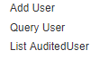

点击Query User按钮操作，便可以进行对想要审核的用户进行审核：



如上图所示，点击verify按钮，则将该用户审核了，之后在下拉框的按钮进行点击，便可以显示被审核了的用户：

